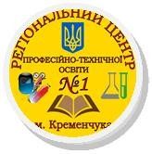
ДЕПАРТАМЕНТ ОСВІТИ І НАУКИ

ПОЛТАВСЬКОЇ ОБЛАСНОЇ ДЕРЖАВНОЇ АДМІНІСТРАЦІЇ
НАВЧАЛЬНО-МЕТОДИЧНИЙ ЦЕНТР
ПРОФЕСІЙНО-ТЕХНІЧНОЇ ОСВІТИ У ПОЛТАВСЬКІЙ ОБЛАСТІ
РЕГІОНАЛЬНИЙ ЦЕНТР ПРОФЕСІЙНО-ТЕХНІЧНОЇ ОСВІТИ №1 м. КРЕМЕНЧУКА

Майстер виробничого навчання – Порхун Леся Сергіївна
Майстер виробничого навчання – Саута Раїса Миколаївна
Предмет –Виробниче навчання, професія «Кондитер»
Назва роботи: «Методика проведення майстер-класу».
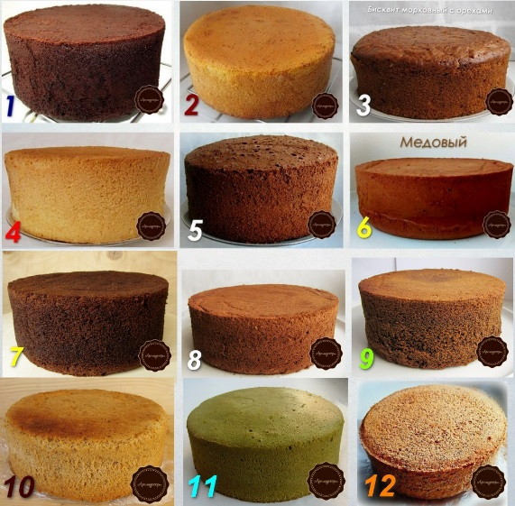
«Бісквітний бум»

Коротка анотація: Дана методична розробка вміщує досвід майстрів виробничого навчання Порхун Л.С. та Саути Р.М. по приготуванню бісквітного тіста з різними наповнювачами та напівфабрикатів з нього.

Кременчук 2023-2024 н.р.

РОЗГЛЯНУТО
на засіданні методичної комісії
викладачів та майстрів громадського
харчування
Протокол №______ від ____________
Голова МК ___________ Марина Єльченко

Методична розробка
на тему:

«Приготування бісквітів з різними наповнювачами».
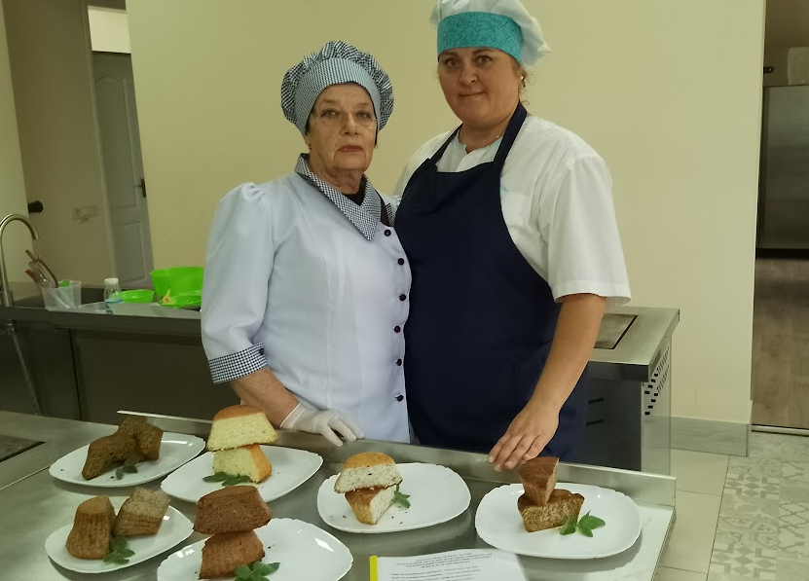

Кременчук – 2023-2024 н.р.
План
- Організаційний момент.
- Мотивація пізнавальної діяльності
- Викладення нового матеріалу
- Презентація готових бісквітних напівфабрикатів з різними наповнювачами.
- Моніторинг майстер-класу.
- Список основної та додаткової літератури.
Тема: Приготування бісквітного тіста з різними наповнювачами та напівфабрикатів з нього.
Мета: Передати свій досвід роботи шляхом прямого і коментованого показу послідовності дій, методів і прийомів приготування бісквітного тіста та напівфабрикатів із нього з різними наповнювачами.
Навчальна: сформувати знання здобувачів освіти, вміння та навички при приготуванні бісквітного тіста з різними наповнювачами та випікання напівфабрикатів з нього.
Розвиваюча: розвивати координацію рухів, фізичну силу, творчі здібності, логічне мислення, естетику праці.
Виховна: формувати бережне ставлення до сировини, уміння творчо працювати, виховувати охайність, трудову дисципліну, повагу до праці та обраної професії.
Наочність: інструкційні та технологічні картки, ІКТ.
Матеріально-технічне забезпечення: виробничий стіл, пекарська шафа, електронні ваги.
Кухонний інвентар: обробна дошка, ножі, тертки, сито, миски різної ємності, кондитерські форми для випікання бісквіту, планетарний міксер, блендер.
Міжпредметні зв’язки: організація виробництва та обслуговування; устаткування підприємств громадського харчування; основи фізіології, гігієни, санітарії виробництва; охорона праці, технологія приготування борошняних кондитерських виробів з основами товарознавства.
Хід майстер- класу
- Організаційний момент:
- вітання;
- перевірка готовності групи до майстер-класу;
- проведення інструктажу з охорони праці.
- Вступний інструктаж:
Ознайомлення з темою та метою проведення заходу. Сьогодні ми проводимо для вас майстер-клас із приготування бісквітного тіста з різними наповнювачами та випечемо напівфабрикати з нього.
Мотивація пізнавальної діяльності.
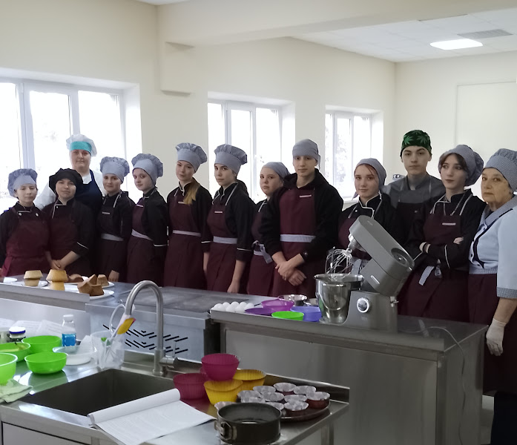
Бісквіт – це класика кулінарії з великої літери. Бісквітне тісто та вироби з нього завжди користувалися великим попитом у кондитерів та любителів солодких смаколиків. Справжні шедеври із бісквітного тіста в поєднанні з шоколадними глазурями, різними кремами, фруктовими начинками та іншими оздоблюючими напівфабрикатами здатні порадувати відвідувачів закладів харчування і навіть підняти настрій, створюють святкову атмосферу та залишають неповторні враження. Тому кожен кондитер повинен уміти готувати бісквітне тісто не тільки за основною рецептурою, а й знаходити цікаві, смачні та креативні смакові поєднання для створення оригінального та яскравого смаку виробу. А майстри виробничого навчання Порхун Л.С. та Саута Р.М. покажуть, як поєднувати різні цікаві смаки і підвищувати завдяки ним харчову цінність та харчові властивості випеченого напівфабрикату з бісквітного тіста.
Викладення нового матеріалу
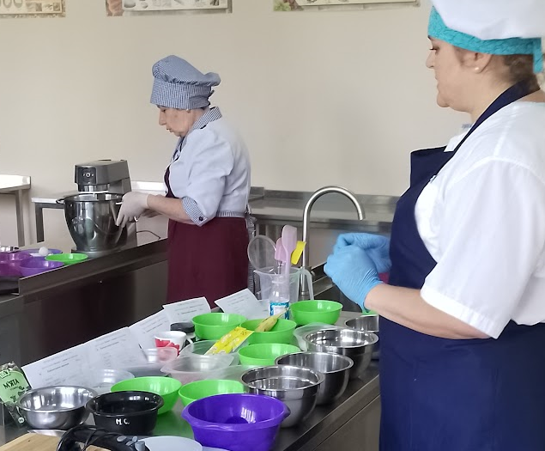
Доля іноді робить несподівані повороти. Так було і з бісквітом: шлях до двору королеви Вікторії виявився звивистим. Спочатку (приблизно з XV століття) поживні бісквітні хлібці, які мали довгий термін зберігання виконували роль корабельного хліба і становили значну частину запасів під час тривалого плавання. Морські сухарі, як їх називали, стійко переносили вологість та інші незручності, були приємні на смак, хоча і швидко приїдалися. Сучасній господині, можливо, важко зрозуміти, як бісквіт міг місяць пролежати в трюмі і не зіпсуватися. Секрет простий: зберігався він у підсушеному вигляді і не мав у складі масла.
З палуби бісквіт тихенько перебрався в покої королів. І справа не тільки в ніжному смаку. Технологія приготування бісквіта вимагала особливої ​​майстерності від кондитера того часу, адже про міксери тоді навіть не знали. А послуги відмінного, професійного кондитера дозволити собі могли лише царствені і знатні персони.
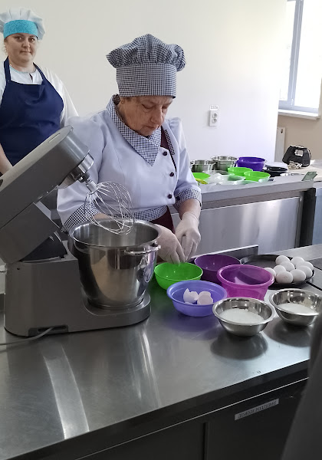
Рецептура доповнювалася, видозмінювалася і ось в XIX столітті світ побачив так званий вікторіанський бісквіт. Колишній корабельний хліб на королівському блюдці постав у вигляді двох пишних і м’яких, що таять у роті, коржів з тонким прошарком джему. Придворні і наближені швидко підхопили звичку королеви пити чай з бісквітами на сніданок. Незабаром це стало однією з традицій англійської кухні.
Паралельно бісквіти завоювали Францію і Німеччину. З Великобританії бісквітна випічка потрапила до Австралії. Словом, «вони заполонили все!»
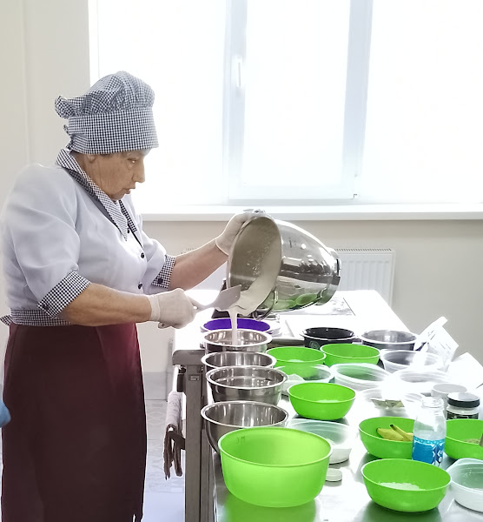
У XXI столітті бісквітом вже нікого не здивуєш, хоча процес приготування і раніше не всім був по зубах. Ще з минулих століть залишилося два основних види рецепта бісквітного тіста. Класичний включає в себе лише борошно, яйця, цукор. Іноді в тісто додають крохмаль, щоб зробити його більш стійким. Залежно від технології замісу тіста з класичного набору продуктів можна отримати два типи бісквіта: більш важкий, якщо класти яйця цілком, і ніжніший і повітряний, якщо відокремлювати білки від жовтків і додавати в певній послідовності.
Бісквіт з красивою назвою «Шифоновий» дещо відрізняється за складом. У тісто додають вершкове або рослинне масло. Після випічки він дуже ніжний і має вологу текстуру.
Саме сьогодні на майстер – класі ми разом з вами розглянемо різні поєднання продуктів з різною текстурою, смаками та різних кольорів при приготуванні бісквітного тіста та бісквітного напівфабрикату.
Розпочнемо майстер – клас з приготування бісквіту з какао та смаженими горіхами.
ТЕХНОЛОГІЧНА КАРТКА № 1
приготування бісквіту з какао та горіхами
№ | Найменування сировини | Маса, г
1 | Борошно | 90
2 | Какао - порошок | 10
3 | Горіхи смажені (арахіс, волоські, кеш’ю, фундук) | 20
4 | Цукор | 120
5 | Яйця (меланж) | 150 (3шт)
 | ВИХІД | 350

ТЕХНОЛОГІЯ ПРИГОТУВАННЯ
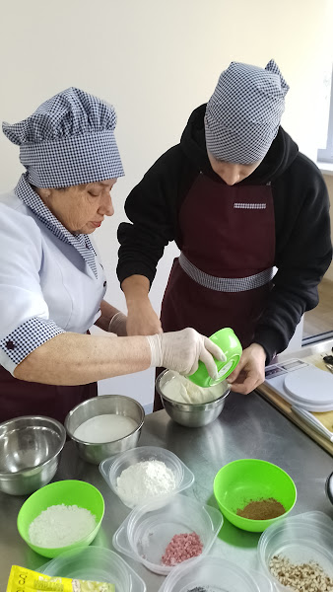
Яєчно – цукрову суміш збивають до збільшення в об’ємі в 2,5 – 3 рази до стійкого малюнка на поверхні. Просіяне борошно попередньо ретельно перемішують з какао та подрібненими смаженими горіхами і в два, три прийоми додають до яєчно – цукрової маси. Обережно і не довго перемішують тісто до однорідного стану не більше 15-30 секунд. Готове бісквітне тісто відразу випікають в формах або капсулах, наповнюючи їх на ¾ висоти. Дно форми вистилають папером і змащують жиром. Випікають бісквіт при температурі 180С 25-30 хвилин. Готовий випечений бісквіт вистоюємо 8 -10 годин і використовуємо.

ВИМОГИ ДО ЯКОСТІ
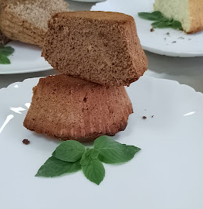
Бісквітний напівфабрикат повинен мати світло – коричневу, гладеньку, тонку верхню скоринку; пишну, пористу, еластичну структуру м’якуша; шоколадного кольору; смак солодкий; яскраво виражений запах какао та горіхів.
Далі приготуємо бісквіт з кокосовою стружкою. Він гарно поєднається з сиропом із кокосового молока та кремом з вершків з додаванням кокосової стружки і згущеного молока.
ТЕХНОЛОГІЧНА КАРТКА № 2
приготування бісквіту з кокосовою стружкою
№ | Найменування сировини | Маса, г
1 | Борошно | 100
2 | Кокосова стружка | 20
3 | Цукор | 120
4 | Яйця (меланж) | 150 (3шт)
 | ВИХІД | 330

ТЕХНОЛОГІЯ ПРИГОТУВАННЯ
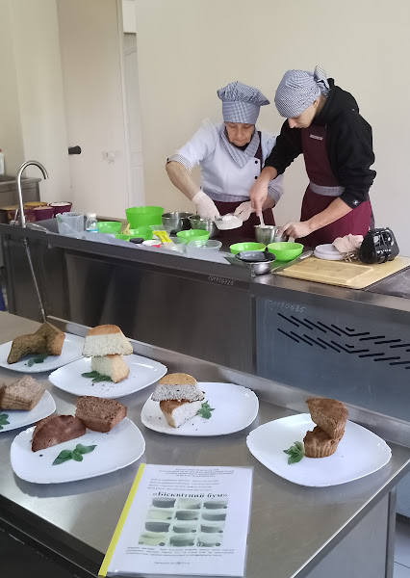
Відокремлюємо білок від жовтка в окрему ємність і збиваємо 10-15 хв до утворення пишної густої маси, починаємо поступово додавати цукор і продовжуємо збивати ще 10 хв до утворення густої однорідної маси. Поступово додаємо до білково – цукрової маси по одному жовтку продовжуючи збивати до утворення однорідної, густої, стійкої маси. Просіяне борошно попередньо перемішують з кокосовою стружкою та поступово, але швидко додають в яєчно – цукрову масу і перемішують до однорідної консистенції не більше 15-30 секунд. Готове бісквітне тісто відразу випікають в формах або капсулах, наповнюючи їх на ¾ висоти. Дно форми вистилають папером і змащують жиром. Випікають бісквіт при температурі 180С 25-30 хвилин. Готовий випечений бісквіт вистоюємо 8 -10 годин і використовуємо.
ВИМОГИ ДО ЯКОСТІ
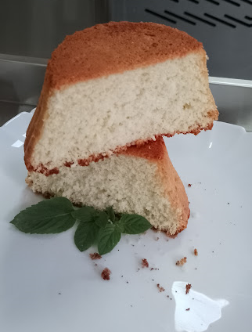
Бісквітний напівфабрикат повинен мати світло – коричневу, гладеньку, тонку верхню скоринку; пишну, пористу, еластичну структуру м’якуша; світло –кремового кольору; смак солодкий; яскраво виражений запах кокосу.
Ще одне цікаве поєднання інгредієнтів у бісквітному тісті, це сухий мак та курага, або родзинки, або цукати. При приготуванні бісквіту можна використовувати окремо сухий мак і окремо курагу, а можна і поєднати два ці смаки в єдину бісквітну композицію. Цукати містять вітаміни та мікроелементи, вони не тільки доповнюють смакові властивості бісквіту, а й підвищать харчову та біологічну цінність даного виробу. Завдяки вмісту вітамінів та мікроелементів вони зміцнюють імунітет людини, нормалізують роботу серця та судин, допомагають організму справлятися з хронічними хворобами.
ТЕХНОЛОГІЧНА КАРТКА № 3
приготування бісквіту з маком та курагою
№ | Найменування сировини | Маса, г
1 | Борошно | 100
2 | Мак сухий | 20
3 | Курага (цукати) | 20
4 | Цукор | 120
5 | Яйця (меланж) | 150 (3шт)
 | ВИХІД | 350

ТЕХНОЛОГІЯ ПРИГОТУВАННЯ
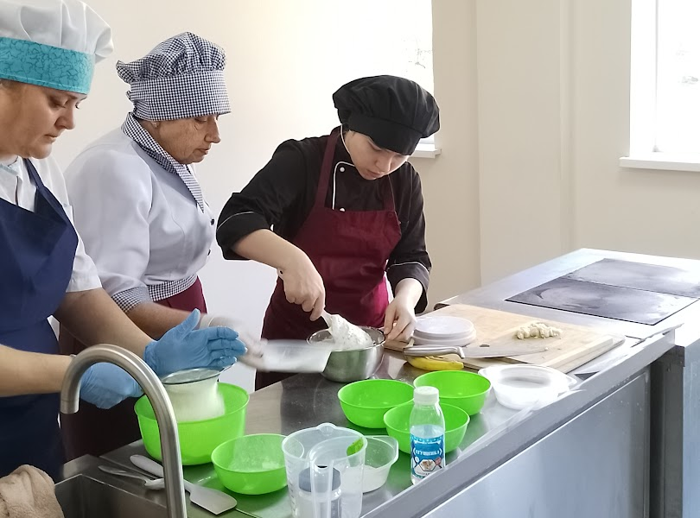
Яйця збиваємо до пишної, стійкої маси, після поступово додаємо цукор і продовжуємо збивати до збільшення в об’ємі в 2,5 – 3 рази до стійкого малюнка на поверхні. Просіяне борошно попередньо перемішують з сухим маком і дрібно нарізаною курагою та поступово, але швидко додають в яєчно – цукрову масу і перемішують до однорідного стану не більше 15-30 секунд. Готове бісквітне тісто відразу випікають в формах або капсулах, наповнюючи їх на ¾ висоти. Дно форми вистилають папером і змащують жиром. Випікають бісквіт при температурі 180С 25-30 хвилин. Готовий випечений бісквіт вистоюємо 8 -10 годин і використовуємо.
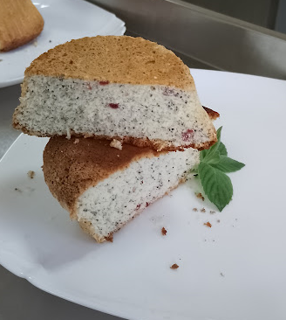
ВИМОГИ ДО ЯКОСТІ
Бісквітний напівфабрикат повинен мати світло – коричневу, гладеньку, тонку верхню скоринку; пишну, пористу, еластичну структуру м’якуша; світло –кремового кольору з маковими зернами; смак солодкий; виражений запах маку та кураги.

ТЕХНОЛОГІЧНА КАРТКА № 4
приготування бісквіту з шоколадом та бананом
№ | Найменування сировини | Маса, г
1 | Борошно | 100
2 | Шоколад (плитка) | 100
3 | Банан | 100/80
3 | Цукор | 120
4 | Яйця (меланж) | 150 (3шт)
5 | Розпушувач | 5
 | ВИХІД | 400

ТЕХНОЛОГІЯ ПРИГОТУВАННЯ
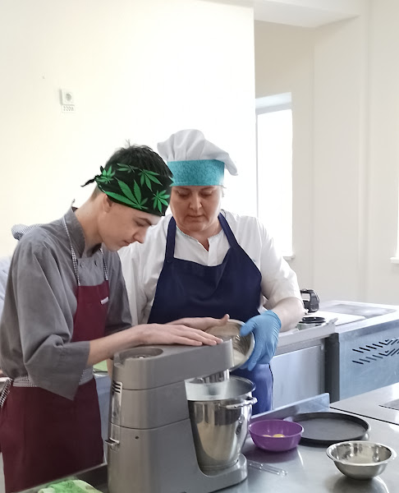
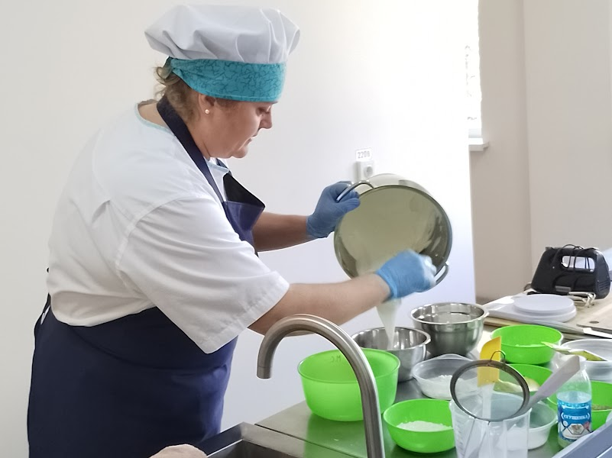
Відокремлюємо білок від жовтка в окрему ємність, збиваємо його 10 хв до утворення стійкої маси, починаємо поступово додавати цукор і продовжуємо збивати ще 7-10 хв, далі додаємо до білково – цукрової маси по одному жовтку продовжуючи збивати до утворення пишної, густої маси. Борошно попередньо з’єднують з розпушувачем просіюють та поступово, але швидко додають в яєчно – цукрову масу і перемішують до однорідного стану не більше 15-30 секунд. Додають подрібнений на тертці шоколад і нарізаний дрібним кубиком банан, і акуратно перемішують 10 секунд. Готове бісквітне тісто відразу випікають в формах або капсулах, наповнюючи їх на ¾ висоти. Дно форми вистилають папером і змащують жиром. Випікають бісквіт при температурі 180С 25-30 хвилин. Готовий випечений бісквіт вистоюємо 8 -10 годин і використовуємо.
ВИМОГИ ДО ЯКОСТІ
Бісквітний напівфабрикат повинен мати світло – коричневу, гладеньку, тонку верхню скоринку; пишну, пористу, еластичну структуру м’якуша; світло – коричневого кольору з шоколадною стружкою; смак солодкий; яскраво виражений запах шоколаду та банану.
ТЕХНОЛОГІЧНА КАРТКА № 5
приготування бісквіту з м’ятою
№ | Найменування сировини | Маса, г
1 | Борошно | 130
2 | Листя м’яти | 40
 | Цукор для м’яти | 20
3 | Цукор | 140
4 | Яйця (меланж) | 200 (4шт)
5 | Розпушувач | 5
6 | Рослинне масло | 55
 | ВИХІД | 450

ТЕХНОЛОГІЯ ПРИГОТУВАННЯ
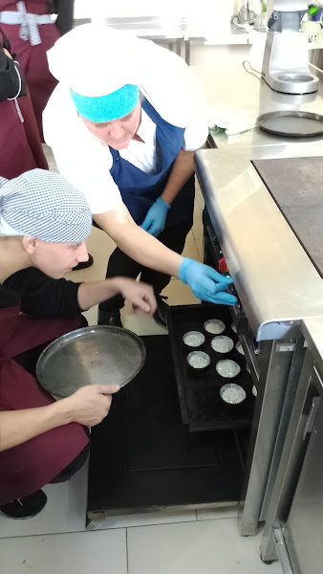
Листя м’яти відокремлюємо від гілочок, промиваємо та гарно просушуємо. Закладаємо у чашу блендера, додаємо 20 г цукру та подрібнюємо. Відокремлюємо білок від жовтка та збиваємо білок до пишної, стійкої маси, після чого починаємо поступово додавати половин маси цукру продовжуючи збивати масу. Окремо збиваємо жовтки з другою половиною цукру та додаємо рослинне масло і перемішуємо до однорідної консистенції. Додаємо збиті жовтки до білково – цукрової маси і вручну замішуємо тісто швидко але акуратно. Окремо просіюємо борошно з розпушувачем і додаємо до яєчно – цукрової маси і обережно перемішуємо лопаткою. Наприкінці додаємо подрібнену м’ятну суміш і обережно але не довго вимішуємо тісто.
Готове бісквітне тісто відразу випікають в формах або капсулах, наповнюючи їх на ¾ висоти. Дно форми вистилають папером і змащують жиром. Випікають бісквіт при температурі 180С 30-35 хвилин. Готовий випечений бісквіт вистоюємо 8 -10 годин і використовуємо.
ВИМОГИ ДО ЯКОСТІ
Бісквітний напівфабрикат повинен мати світло – коричневу, гладеньку, тонку верхню скоринку; пишну, пористу, еластичну структуру м’якуша; світло – коричневого кольору з м’ятними крупинками; смак солодкий; яскраво виражений запах м’яти.
ТЕХНОЛОГІЧНА КАРТКА № 6
приготування бісквіту з чаєм матча
№ | Найменування сировини | Маса, г
1 | Борошно | 100
2 | Чай матча | 20
3 | Цукор | 120
4 | Яйця (меланж) | 200 (4 шт)
5 | Сіль | 1
6 | Молоко | 50
 | ВИХІД | 350

ТЕХНОЛОГІЯ ПРИГОТУВАННЯ
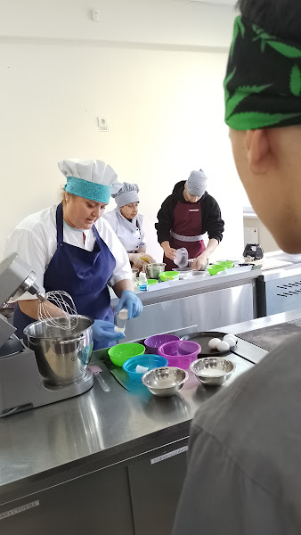
Відокремлюємо білок від жовтка в окрему ємність, додаємо сіль і збиваємо 10-15 хв до утворення пишної густої маси, починаємо поступово додавати цукор і продовжуємо збивати ще 10 хв до утворення густої, однорідної маси. Додаємо до білково – цукрової маси по одному жовтку продовжуючи збивати до утворення стійкої маси. Просіяне борошно з чаєм матча поступово, але швидко додаємо в яєчно – цукрову масу і перемішуємо до однорідного стану не більше 15-30 секунд. Додаємо молоко легко, швидко та обережно вмішуємо його в тісто. Готове бісквітне тісто відразу випікають в формах або капсулах, наповнюючи їх на ¾ висоти. Дно форми вистилають папером і змащують жиром. Випікають бісквіт при температурі 170С 30-35 хвилин. Випечений бісквіт охолоджують протягом 20-30 хв, виймають з форми і вистоюють 8-10 годин за температури 15-20С.
ВИМОГИ ДО ЯКОСТІ
Бісквітний напівфабрикат повинен мати світло – коричневу, гладеньку, тонку верхню скоринку; пишну, пористу, еластичну структуру м’якуша; світло – коричневого кольору; смак солодкий; яскраво виражений запах чая матча.

ТЕХНОЛОГІЧНА КАРТКА № 7
приготування бісквіту з родзинками (цукатами)
№ | Найменування сировини | Маса, г
1 | Борошно | 100
2 | Родзинки (цукати) | 50
3 | Цукор | 120
4 | Яйця (меланж) | 150 (3шт)
 | ВИХІД | 300

ТЕХНОЛОГІЯ ПРИГОТУВАННЯ
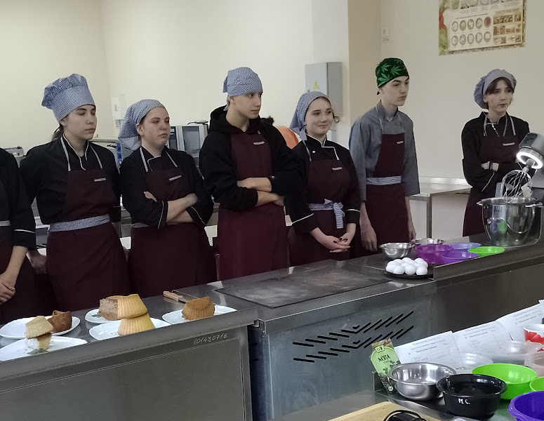
Яєчно – цукрову суміш збивають до збільшення в об’ємі в 2,5 – 3 рази до стійкого малюнка на поверхні. Родзинки або цукати попередньо з’єднують з невеликою кількістю просіяного борошна і перемішують. Просіяне борошно поступово, але швидко додають в яєчно – цукрову масу і перемішують до однорідного стану не більше 15-30 секунд. Додають підготовлені родзинки або цукати і обережно перемішують. Готове бісквітне тісто відразу випікають в формах або капсулах, наповнюючи їх на ¾ висоти. Дно форми вистилають папером і змащують жиром. Випікають бісквіт при температурі 180С 25-30 хвилин. Готовий випечений бісквіт вистоюємо 8 -10 годин і використовуємо.
ВИМОГИ ДО ЯКОСТІ
Бісквітний напівфабрикат повинен мати світло – коричневу, гладеньку, тонку верхню скоринку; пишну, пористу, еластичну структуру м’якуша; світло – коричневого кольору з родзинками або цукатами; смак солодкий; яскраво виражений запах родзинок або цукатів.

ТЕХНОЛОГІЧНА КАРТКА № 8
приготування бісквіту з морквою та родзинками
№ | Найменування сировини | Маса, г
1 | Борошно | 200
2 | Морква | 150/135
3 | Цукор | 150
4 | Яйця | 150 (3шт)
5 | Рослинне масло | 130
6 | Родзинки | 50
7 | Сода (розпушувач) | 5
 | ВИХІД | 750

ТЕХНОЛОГІЯ ПРИГОТУВАННЯ
Курагу (родзинки) залити на кілька хвилин окропом, після чого відцідити, просушити і нарізати невеликими шматочками. Відокремити білок від жовтка. Окремо збити білки до стійкої, пишної маси 5-7 хв, далі поступово ввести цукор продовжуючи збивати масу на протязі 5 хв. Окремо збити жовтки 1-2 хв і не припиняючи збивання тонкою цівкою влити рослинне масло і збити до однорідної, пишної консистенції. У масу додати натерту на дрібній тертці моркву та підготовлену курагу (родзинки) і вимішати до однорідного стану. З’єднати жовткову масу зі збитими білками у декілька прийомів і обережно перемішати. Потім поступово всипати просіяне борошно з содою (розпушувачем) і обережно але швидко перемішати тісто. Приготовану суміш вилити в форму і випікати 35-40 хвилин за температури 170 °С.
ВИМОГИ ДО ЯКОСТІ
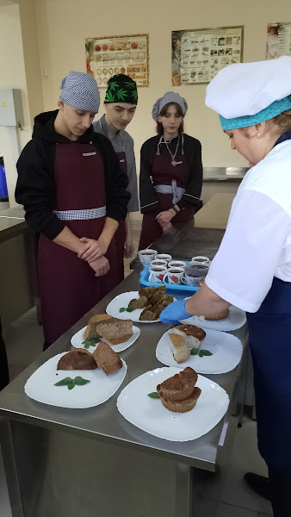
Бісквітний напівфабрикат повинен мати світло – коричневу, гладеньку, тонку верхню скоринку; пишну, пористу, еластичну структуру м’якуша; світло – рожевого кольору з курагою (або родзинками); смак солодкий; яскраво виражений запах моркви та кураги (або родзинок).
Презентація готових випечених бісквітних напівфабрикатів.
- Моніторинг майстер-класу.
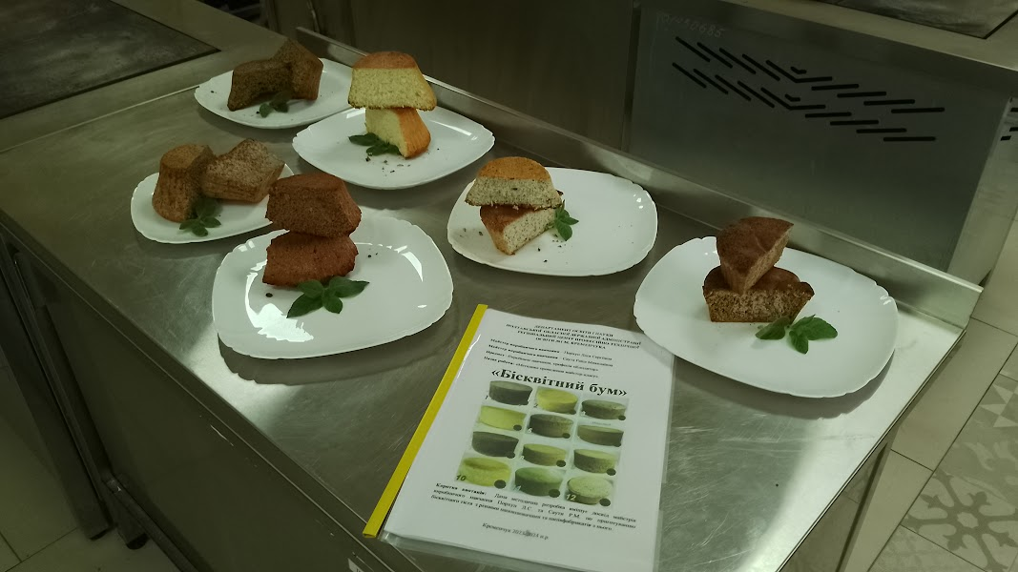
В ході майстер - класу присутній обмін думками, проводиться дегустація та оцінка якості випечених бісквітів їх харчову цінність та смакові властивості, звертається увага на необхідність дотримання правил ведення технологічного процесу при приготуванні тіста та випіканні бісквітів, правил санітарії та гігієни, охорони праці.

Список основної та додаткової літератури:

- Зайцева Г.Т., Горпинко Т.М. Технологія виготовлення борошняних кондитерських виробів» Підручник. К. «Вікторія», 2002.
- Джерело: https://www.unian.ua/recipes/desserts/cakes/recept-biskvita-yak-prigotuvati-pishniy-biskvit-klasichniy-recept-11314460.html «Як приготувати ідеально пишний бісквіт»
- Джерело: https://www.unian.ua/recipes/baking/dessert-pastries/recept-biskvita-yakiy-zavzhdi-vihodit-golovni-sekreti-pishnogo-desertu-12120867.html

